島根県生協連

機関運営研修会を開催しました

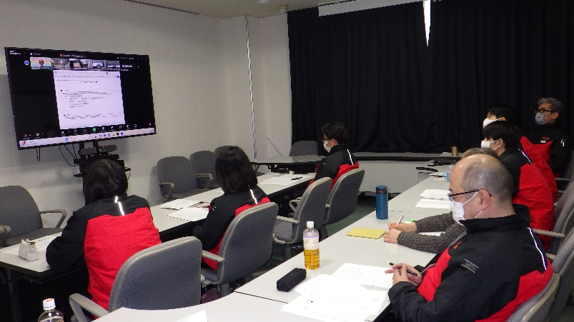　2月7日（金）日本生協連　法務部　菅本麻衣子氏を講師に、機関運営研修を、オンラインで開催致しました。機関運営研修は、会員生協が体系的に総合学習し専門的な知見を得る機会として、昨年に引き続き6回目の実施です。

今年は、全体で13名の参加となりました。

　研修テーマは、「生協法の基礎」で、基本として生協法・定款との関係など、全体的な事項、生協の事業、組合員との関係、組織・運営に関する基本的な規定について講演いただきました。

菅本講師からは、生協法と定款・諸規定の法体系では、組合員資格の要件、機関運営での定款・規定との関係について広範囲にわたり骨子となっている部分の説明、法人の意思決定としての意味等、事例とともに詳しく講義いただきました。

今回は、医療生協の参加もあり、組織についても触れていただき、理解を深める必要性を感じられる仕組みをお話いただけました。また、参加された方からは、組合員さんが住所変更した際、組合員資格の承認が必要な状況になる可能性があるが、その場合は理事会にて承認が必要なのかなど、積極的な質問がありました。

機関運営については、役職員として一定の経験がある方も多いですが、経験の引継ぎだけでなく、体系的な学習も必要となってきます。学習の機会として今後も継続いたします。

【感想より】

○生協法について学ぶ機会をいただきました。初めて聞く語句や文面、聞いたことはあるけれど、意味がわからない文章がたくさん出てきましたが、例えを交えながら講義していただいため、大変わかりやすかったです。　出資金は要するに「無利子の貯金」のようなイメージでいて、出資をお願いするときにもそのような説明をしてしまっていました。最悪の場合、出資金はなくなるということがわかったため、次から出資をお願いする場合には頭に入れて説明したいと思いました。

　　その他、色々と生協法について学ぶことができましたが、まだまだ自分の中に落とし込むには学習が必要だと再認識することもできました。組合員さんのためにも今回の学習をきっかけに生協法を学んでいきたいと思いました。　貴重な機会をいただきありがとうございました。

〇生協法の基礎について、組織のコンプライアンス、ガバナンスという面でも重要なお話を聞くことが出来て非常に勉強になりました。改めて、生協の定款や利用約款等を見返す機会となり、今後の通常総代会の準備に向け良い復習の場になりました。通常総代会の開催方法が員外利用規制などは、どんどんアップデートされていくことが引き続き予想されますので、アンテナを張り、法令順守をしながら組織運営を行ってまいります。本日は本当にありがとうございました。